大连银行—东原·印江澜项目
2020年9月30日-2020年10月31日监管报告

项目名称：大连银行-东原·印江澜项目
委托方：大连银行股份有限公司
受托方：北京康信君安资产管理有限公司
监管人员：林炯华
日期：二零二零年十一月二日
目录
1项目基本情况 1
2重大事件披露 1
3印鉴使用情况 2
4合同签订情况 7
5资金情况 8
5.1资金流出情况 8
5.2资金流入情况 8
5.3账户余额 8
附件 10
附件一 银行对账单 10
附件二 共管资料、移交清单及已开立银行账户清单 11

为了方便阅读之目的，本报告中将部分名称简写为：
·项目公司：广州合生天华房地产有限公司
·大连银行：大连银行股份有限公司
·康信君安：北京康信君安资产管理有限公司

1项目基本情况
标的项目为项目公司建设的东原·印江澜项目，项目位于增城增江街陆村，广汕公路北侧，东侧临近增江小学，平面形状大致呈矩形。标的项目用地面积39277㎡，规划总建筑面积167244㎡，其中地上规划建筑面积119066㎡，地下规划建筑面积48178㎡。国有建设用地使用权出让年期为居住70年、商业40年及其他50年，自2019年8月6日起计算。
标的项目拟建6栋33层住宅、2栋11层住宅、4栋9层住宅以及垃圾房、地下车库、社区服务中心、幼儿园、道路广场、景观绿化及配套设施。项目已于2020年3月开工，预计2023年全部交付使用。

2重大事件披露
（1）2020年9月30日，康信君安与项目公司有关人员进行了标的项目共管资料的交接工作，主要的共管资料有：公章、财务专用章、法人章、营业执照正副本【91440101MA5CWJFC7M】，共管资料清单见附件二。
（2）项目公司于2020年9月2日已在中国工商银行股份有限公司广州环城支行开设预售资金监管账户，账户账号：3602015229201421996（14#楼）、3602015229201421872（12#楼）、3602015229201421748（1#、8#楼，2#文化活动室），银行账户清单见附件二。
（3）项目公司于2020年9月17日已取得印江澜府住宅（自编号14#）商品房预售许可证【增城房预（网）字第20200898号】、印江澜府住宅（自编号12#）商品房预售许可证【增城房预（网）字第20200899号】及印江澜府（自编号1#、8#，2#文化活动室）商品房预售许可证【增城房预（网）字第20200900号】，预售面积共计21806.24㎡，预售商品房共计200套。
（4）关于项目公司预售资金监管账户内资金的使用：项目公司预售资金监管账户只有查询权限U盾，出款须得到住建局批复后，到银行柜台办理。

3印鉴使用情况
对于印章的使用，项目公司人员按照监管协议规定，履行印章使用流程，填写印章使用登记表；康信君安监管人员了解用印事由，对授权外的用印事项，通过邮件等方式向大连银行有关人员提交用印申请，待大连银行有关人员批复后方给予盖章。使用情况详见下表：
2020年9月30日-2020年10月31日印章使用情况表
日期 | 印鉴名称 | 用印事由 | 用印材料及份数 | 申请部门 | 经办人 | 监印人
2020/10/10 | 公章 | 员工入户广州资料用印 | 广州入户申请、公司营业执照（各1份） | 营销管理部 | 胡航 | 韩骁腾、林炯华
2020/10/12 | 公章、法人章 | 增城60亩燃气工程合同用印 | 广州东原增城60亩项目燃气工程合同（6份） | 运营管理部 | 褚新莹 | 韩骁腾、林炯华
2020/10/12 | 公章 | 向增江街道办申请确认建设进度并向区财政申请回购总金额30%的回购资金 | 关于印江澜项目拆迁安置房源申请回购资金的函（2份） | 运营管理部 | 韩骁腾 | 韩骁腾、林炯华
2020/10/13 | 公章 | 员工离职证明盖章 | 离职证明（1份） | 行政管理部 | 韩骁腾 | 韩骁腾、林炯华
2020/10/13 | 公章 | 增G2019037号地块红线内施工工程受到周边居民阻扰，向警局立案并协调赔偿问题 | 联络函（2份）、授权委托书及基本资料复印件（各1份） | 运营管理部 | 韩骁腾 | 韩骁腾、林炯华
2020/10/13 | 公章、法人章 | 通过电商对意向  客户收取电商服务费，锁定意向客户 | 东原地产广州公司2020年东原印江澜府电商合作协议（2份） | 营销管理部 | 郭秀玲 | 韩骁腾、林炯华
2020/10/13 | 公章、法人章 | 社区门禁广告推广 | 东原地产广州公司2020年印江澜项目社区门禁广告合同（4份） | 运营管理部 | 白志强 | 韩骁腾、林炯华
2020/10/13 | 公章、法人章 | 营销推广策划活动 | 东原地产广州公司2020年印江澜项目兼职服务活动合同（5份） | 运营管理部 | 白志强 | 韩骁腾、林炯华
2020/10/13 | 公章、法人章 | 商品房销售代理合同用印 | 东原地产广州公司2020年印江澜项目销售代理合同（5份） | 营销管理部 | 郭秀玲 | 韩骁腾、林炯华
2020/10/13 | 公章、法人章 | 开展保理业务与应收账款转让相关的融资服务 | 授权与确认承诺函（1份） | 财务管理部 | 李嘉敏 | 韩骁腾、林炯华
2020/10/14 | 公章 | 项目开设路口所需交警部门意见 | 公路路政许可交警部门意见表（2份） | 运营管理部 | 邝文锦 | 韩骁腾、林炯华
2020/10/14 | 公章 | 水土保持监测季度报告（2020年3季度）用印 | 水土保持监测季度报告表（3份） | 运营管理部 | 邝文锦 | 韩骁腾、林炯华
2020/10/14 | 公章、法人章 | 委托提供地块初评报告 | 好地研究院（广州）合作协议（4份） | 投资拓展部 | 郑晓东 | 韩骁腾、林炯华
2020/10/14 | 公章、法人章 | 申报2020年度美尚奖 | 东原集团2020-2021年度美尚奖推广计划（2份） | 研发设计部 | 王玉媚 | 韩骁腾、林炯华
2020/10/15 | 财务章、法人章 | 缴纳广州市城市基础设施配套费 | 支票、单证领购单（各1份） | 财务管理部 | 杨旭展 | 韩骁腾、林炯华
2020/10/15 | 公章 | 项目围挡包装合同用印 | 东原地产广州公司2020年印江澜项目围挡包装合同（4份） | 运营管理部 | 白志强 | 韩骁腾、林炯华
2020/10/15 | 公章、法人章 | 项目销售分销合同用印（房专家） | 东原地产广州公司2020年印江澜项目销售分销合同（6份） | 营销管理部 | 郭秀玲 | 韩骁腾、林炯华
2020/10/15 | 公章 | 网络广告发布推广 | 东原地产广州公司2020年印江澜项目网络广告发布合同（4份） | 营销管理部 | 白志强 | 韩骁腾、林炯华
2020/10/15 | 公章 | 悬挑包装制作合同用印 | 东原地产广州公司2020年印江澜项目悬挑包装制作合同（5份） | 营销管理部 | 白志强 | 韩骁腾、林炯华
2020/10/15 | 公章、法人章 | 项目销售分销合同用印（贝壳） | 东原地产广州公司2020年印江澜项目销售分销合同（2份） | 营销管理部 | 陈金盛 | 韩骁腾、林炯华
2020/10/16 | 公章 | 安全整改回复，监测资料用印 | 7#、9#桩基静载检测委托资料（3份），11#压板实验委托资料（1份），幼儿园主体结构实体检测方案（5份），整改回复单（2份），整改通知单（2份） | 运营管理部 | 刘银娥 | 韩骁腾、林炯华
2020/10/16 | 公章 | 会议纪要、图纸会审资料用印 | 钢筋直螺纹套筒退场证明（2份），专题会议纪要（2份），施工图设计文件会审记录一（4份），施工图设计文件会审记录二（5份） | 运营管理部 | 刘银娥 | 韩骁腾、林炯华
2020/10/16 | 公章 | 增G2019037号地块红线内施工工程受到周边居民阻扰，向警局立案并协调赔偿问题 | 授权委托书（2份） | 运营管理部 | 刘银娥 | 韩骁腾、林炯华
2020/10/16 | 公章 | 工程款购买项目商品房冲抵 | 项目工抵房协议（4份） | 营销管理部 | 李嘉林 | 韩骁腾、林炯华
2020/10/16 | 公章 | 制作项目楼体灯字 | 东原地产广州公司2020年印江澜项目楼体灯字制作合同（4份） | 运营管理部 | 白志强 | 韩骁腾、林炯华
2020/10/16 | 公章、法人章 | 参加2020年金盘奖申报活动 | 金盘平台全面战略合作协议书（4份） | 研发设计部 | 王玉媚 | 韩骁腾、林炯华
2020/10/16 | 公章 | 合景国际金融广场1702单元租赁意向书用印 | 租赁意向书（1份） | 人力资源行政部 | 李小东 | 韩骁腾、林炯华
2020/10/19 | 公章、法人章 | 鉴定施工过程中对周边房屋可能造成的影响 | 房屋安全鉴定合同（扩大范围）（2份） | 运营管理部 | 邝文锦 | 韩骁腾、林炯华
2020/10/19 | 公章、法人章 | 第三方工程评估咨询合作年度合同用印 | 第三方工程评估咨询合作年度合同（6份） | 运营管理部 | 刘银娥 | 韩骁腾、林炯华
2020/10/19 | 公章 | 门牌申报资料用印 | 申请书、门楼号牌编列（变更）呈批表、门楼申领明细表及基础资料复印件（各1份） | 运营管理部 | 邝文锦 | 韩骁腾、林炯华
2020/10/19 | 公章 | 项目申请缓缴小部分城市基础设施配套费并不认定为不诚信行为 | 项目申请缓缴小部分城市基础设施配套费并不认定为不诚信行为的函（2份） | 运营管理部 | 邝文锦 | 韩骁腾、林炯华
2020/10/19 | 公章 | 11#楼天然基础压板试验检测委托 | 工程概况（3份） | 运营管理部 | 刘银娥 | 韩骁腾、林炯华
2020/10/19 | 公章 | 大连银行商票业务基础资料用印 | 银行回单复印件、银行流水复印件、收据复印件（各1份） | 财务管理部 | 张诗东 | 韩骁腾、林炯华
2020/10/21 | 公章 | 大连银行贷前资料用印 | 融资业务基础文件（各1份） | 财务管理部 | 张诗东 | 韩骁腾、林炯华
2020/10/22 | 公章 | 关于用地红线范围，对项目旁边屋主白女士的告知函用印 | 对项目旁边屋主白女士的告知函（3份） | 运营管理部 | 刘银娥 | 韩骁腾、林炯华
2020/10/22 | 公章 | 项目举办二次板房开放活动 | 二次板房开放活动合同（4份） | 运营管理部 | 白志强 | 韩骁腾、林炯华
2020/10/22 | 公章 | 项目举办渠道圈层活动 | 渠道圈层活动项目活动策划合同（4份） | 运营管理部 | 白志强 | 韩骁腾、林炯华
2020/10/22 | 公章 | 购买前程无忧服务 | 服务确认单（2份） | 人力资源行政部 | 万晓芳 | 韩骁腾、林炯华
2020/10/22 | 公章 | 项目公司申请渤海银行按揭贷款 | 融资业务基础文件（各1份） | 财务管理部 | 张诗东 | 韩骁腾、林炯华
2020/10/22 | 公章 | 项目公司申请广州银行按揭贷款 | 按揭申请书、企业征信授权书（各2份） | 财务管理部 | 张诗东 | 韩骁腾、林炯华
2020/10/22 | 公章 | 项目公司申请广州银行按揭贷款 | 国土证、预售许可证（各1份） | 财务管理部 | 张诗东 | 韩骁腾、林炯华
2020/10/22 | 公章、法人章 | 因项目取证向南方公证处申请保全证据公证 | 义务告知书、公证申请表、公证受理通知书、授权委托书、法定代表人身份证明书及法人和经办人身份证复印件（各2份），基础复印资料（各1份） | 营销管理部 | 郭秀玲 | 韩骁腾、林炯华
2020/10/23 | 公章、法人章 | 工程款购买项目商品房冲抵 | 抵房协议（建安）（3份） | 营销管理部 | 李嘉林 | 韩骁腾、林炯华
2020/10/23 | 公章、法人章 | 引入分销扩大客源，促进成交 | 项目销售分销合同（贝壳）（4份） | 营销管理部 | 郭秀玲 | 韩骁腾、林炯华
2020/10/23 | 公章 | 吴丽君补缴社会保险资料 | 劳动合同（1份），工资发放明细（1份），社会保险费补缴申请单（2份） | 人力资源行政部 | 崔宇涵 | 韩骁腾、林炯华
2020/10/26 | 公章 | 项目14#楼电梯因进场安装，需向广州特种机电设备检测研究院进行安装告知 | 《广州市特种设备安装告知书》（2份）、《电梯监督检验资料移交及使用管理声明》（1份）、基础资料复印件（各4份） | 运营管理部 | 刘银娥 | 韩骁腾、林炯华
2020/10/26 | 公章 | 粤科担保商票业务已融资立项审批完成，现申请基础资料用印向机构启用额度 | 股权支付款凭证（1份） | 财务管理部 | 张诗东 | 韩骁腾、林炯华
2020/10/26 | 公章 | 增城60亩项目过珵资料申请用印 | 12#及14#楼主体结构实体检测方案（7份）、12#及14#楼委托书（3份）、9号楼桩基础检测方案（3份）、1及8呈楼桩基础施工图会审（6份）、12#楼桩基础验收（6份），验收资料（6份） | 运营管理部 | 刘银娥 | 韩骁腾、林炯华
2020/10/26 | 公章、法人章 | 向中国银行阶段性担保按揭申请个人购房贷款额度8亿元 | 中国银行股份有限公司个人购房贷款合作协议（4份） | 财务管理部 | 张诗东 | 韩骁腾、林炯华
2020/10/26 | 公章、法人章 | 预测绘（1、2、3栋）申报资料申请用印 | 营业执照（2份），法定代表人证明书及委托书（4份），经办人及法人身份证复印件、不动产权证、规划许可证、授权委托书，平面图（各1份） | 运营管理部 | 邝文锦 | 韩骁腾、林炯华
2020/10/27 | 公章 | 印江澜府项目公建（自编号6#）需到相关银行办理开设商品房预售专户手续，现向广州市增城区住房和城乡建设局申请开户通知书 | 关于开具开户通知书申请函（2份） | 运营管理部 | 邝文锦 | 韩骁腾、林炯华
2020/10/27 | 公章 | 委托梁黄顾建筑设计（深圳）有限公司承担增城项目BIM设计 | 广州增城60亩项目BIM顾问服务合同（5份） | 运营管理部 | 王玉媚 | 韩骁腾、林炯华
2020/10/27 | 公章 | 配合大连银行后补资料 | 总平面规划图.、土地估价报告、设计方案审查意见的复函、暂定资质证书（正本）、全项目规划指标技术审查表和放线测量记录册、国有土地出让合同变更协议（各1份） | 财务管理部 | 张诗东 | 韩骁腾、林炯华
2020/10/28 | 公章 | 12班幼儿园实体检测委托书用印 | 主体结构实体检测委托书、主体钻芯法检测混凝土强度委托书（各3份） | 运营管理部 | 刘银娥 | 韩骁腾、林炯华
2020/10/28 | 公章 | 离职证明用印 | 离职证明（各1份） | 人力资源行政部 | 崔宇涵 | 韩骁腾、林炯华
2020/10/28 | 公章 | 员工收入证明用印 | 收入证明（胡航）（1份） | 人力资源行政部 | 肖芙蓉 | 韩骁腾、林炯华
2020/10/29 | 公章 | 劳动合同及保密协议用印 | 劳动合同（1份），保密协议（2份） | 人力资源行政部 | 崔宇涵 | 韩骁腾、林炯华
2020/10/29 | 公章 | 郑凤君劳动合同及保密协议用印 | 劳动合同，保密协议（各1份） | 人力资源行政部 | 崔宇涵 | 韩骁腾、林炯华

4合同签订情况
2020年9月30日-2020年10月31日期间，项目公司共计签订合同22份，营销合同14份，抵押合同2份，工程合同5份，担保合同1份。详见合同签订情况表：
2020年9月30日-2020年10月31日合同签订情况表
序号 | 对方单位 | 合同文件名称 | 合同内容 | 合同金额（元） | 签约日期
1 | 广东珠江燃气集团股份有限公司 | 广州东原增城60亩项目燃气工程合同 | 委托项目燃气工程建设 | 3,981,852.72 | 2020/10/12
2 | 广州房专家信息科技有限公司 | 东原地产广州公司2020年东原印江澜府电商合作协议 | 委托广州房专家信息科技有限公司为该项目的独家电商团购推广商 | —— | 2020/09/13
3 | 广州市亲粤邻网络科技有限公司 | 东原地产广州公司2020年印江澜项目社区门禁广告合同 | 委托发布户外广告事宜 | 45,600.00 | 2020/09/25
4 | 广州沣树营销策划有限公司 | 东原地产广州公司2020年印江澜项目兼职服务活动合同 | 委托策划执行东原．印江澜项目劳务兼职 活动事宜 | 89,000.00 | 2020/09/23
5 | 广东合富房地产置业有限公司 | 东原地产广州公司2020年印江澜项目销售代理合同 | 委托广东合富房地产置业有限公司共同销售项目，包含协助制定营销策略，进行销售讲解，安排客户办理商品房认购手续及督促回款等内容 | —— | 2020/09/10
6 | 广州淳熙信息科技有限公司 | 好地研究院（广州）合作协议 | 提供3份地块初评报告，内容包含地块属性、区域规划、配套、土地市场、新房市场、优劣势分析、建议。 | 28,000.00 | 2020/10/14
7 | 上海寻美科技有限公司 | 东原集团2020-2021年度美尚奖推广计划 | 项目将参加2020年美尚奖申报活动 | 6,000.00 | 2020/09
8 | 广州止观文化艺术有限公司 | 东原地产广州公司2020年印江澜项目围挡包装合同 | 委托围挡包装制作事宜 | 196,936.87 | 2020/09/30
9 | 广州房专家信息科技有限公司 | 东原地产广州公司2020年印江澜项目销售分销合同 | 委托广州房专家信息科技有限公司，通过房专家发动其下线的中介带客上城，促进成交 | —— | 2020/09/21
10 | 广州乐怡居信息科技有限公司 | 东原地产广州公司2020年印江澜项目网络广告发布合同 | 委托广告发布事宜 | 100,000.00 | 2020/09/28
11 | 同诗友广告装饰（东莞）有限公司 | 东原地产广州公司2020年印江澜项目悬挑包装制作合同 | 委托悬挑包装制作事宜 | 108,115.70 | 2020/09/25
12 | 广州贝壳科技服务有限公司 | 东原地产广州公司2020年印江澜项目销售分销合同 | 委托广州贝壳科技服务有限公司，通过贝壳发动其下线的中介带客上城，促进成交 | —— | 2020/10/15
13 | 四川川旋贸易有限公司 | 东原地产广州公司2020年印江澜项目工抵房协议 | 工程款购买项目商品房冲抵 | 1,927,134.00 | 2020/09/28
14 | 广州市金度广告有限公司 | 东原地产广州公司2020年印江澜项目楼体灯字制作合同 | 委托楼体灯字制作事宜 | 89,485.00 | 2020/09/25
15 | 广州金盘网络科技有限公司 | 金盘平台全面战略合作协议书 | 项目参加2020年金盘奖申报活动 | 30,000.00 | 2020/10/16
16 | 上海平大建筑工程管理咨询有限公司 | 第三方工程评估咨询合作年度合同 | 委托对在建工程项目进行过程实测实量、风险评估、安全文明评估、项目管理能力、交付评估及安全飞检等相关的评估工作。 | 194,300.00 | 2020/10/16
17 | 广东建研检测鉴定有限公司 | 房屋安全鉴定合同（扩大范围） | 委托提供房屋安全鉴定报告 | 77,760.80 | 2020/10/19
18 | 深圳大江大海文化投资有限公司 | 东原地产广州公司2020年印江澜项目二次板房开放活动合同 | 委托深圳大江大海文化投资有限公司负责二次板房开放活动策划、场地布置、人员及道具提供、流程执行等工作 | 296,000.00 | 2020/09/25
19 | 东莞市博友文化传播有限公司 | 东原地产广州公司2020年印江澜渠道圈层活动项目活动策划合同 | 委托东莞市博友文化传播有限公司负责渠道圈层活动策划、场地布置、人员及道具提供、流程执行等工作 | 68,000.00 | 2020/10/15
20 | 东莞市建安桩基础工程有限公司 | 东原地产广州公司2020年印江澜项目工抵房协议 | 工程款购买项目商品房冲抵 | 499,126.00 | 2020/09/30
21 | 中国银行股份有限公司 | 中国银行股份有限公司个人购房贷款合作协议 | 向中国银行阶段性担保按揭申请个人购房贷款额度8亿元 | 800,000,000.00 | 2020/10/27
22 | 梁黄顾建筑设计（深圳）有限公司 | 广州增城60亩项目BIM顾问服务合同 | 委托梁黄顾建筑设计（深圳）有限公司承担增城项目BIM设计 | 192,000.00 | 2020/10/27

5资金情况

5.1资金流出情况
2020年9月30日-2020年10月31日监管范围内资金流出总额共计0元。

5.2资金流入情况
2020年9月30日-2020年10月31日销售资金流入情况表
项目名称 | 2020年10月回款额（元）
印江澜府（自编1#、8#，2#文化活动室） | 4,781,947.00
印江澜府住宅（自编号12#） | 0.00
印江澜府住宅（自编号14#） | 357,671.00
总计 | 5,139,618.00

5.3账户余额
根据项目公司提供的银行对账单，截至2020年10月31日，康信君安监管范围内，项目公司各资金账户余额总计5,506,318.00元，各账户余额见下表。
（转下页）
截至2020年10月31日各银行账户余额表
序号 | 开户行 | 账号 | 余额（元）
1 | 中国工商银行股份有限公司广州环城支行 | 3602015229201421748 | 4,781,947.00
2 | 中国工商银行股份有限公司广州环城支行 | 3602015229201421872 | 0.00
3 | 中国工商银行股份有限公司广州环城支行 | 3602015229201421996 | 724,371.00
总 计 |  | —— | 5,506,318.00

附件

附件一 银行对账单
中国工商银行股份有限公司广州环城支行（1996）
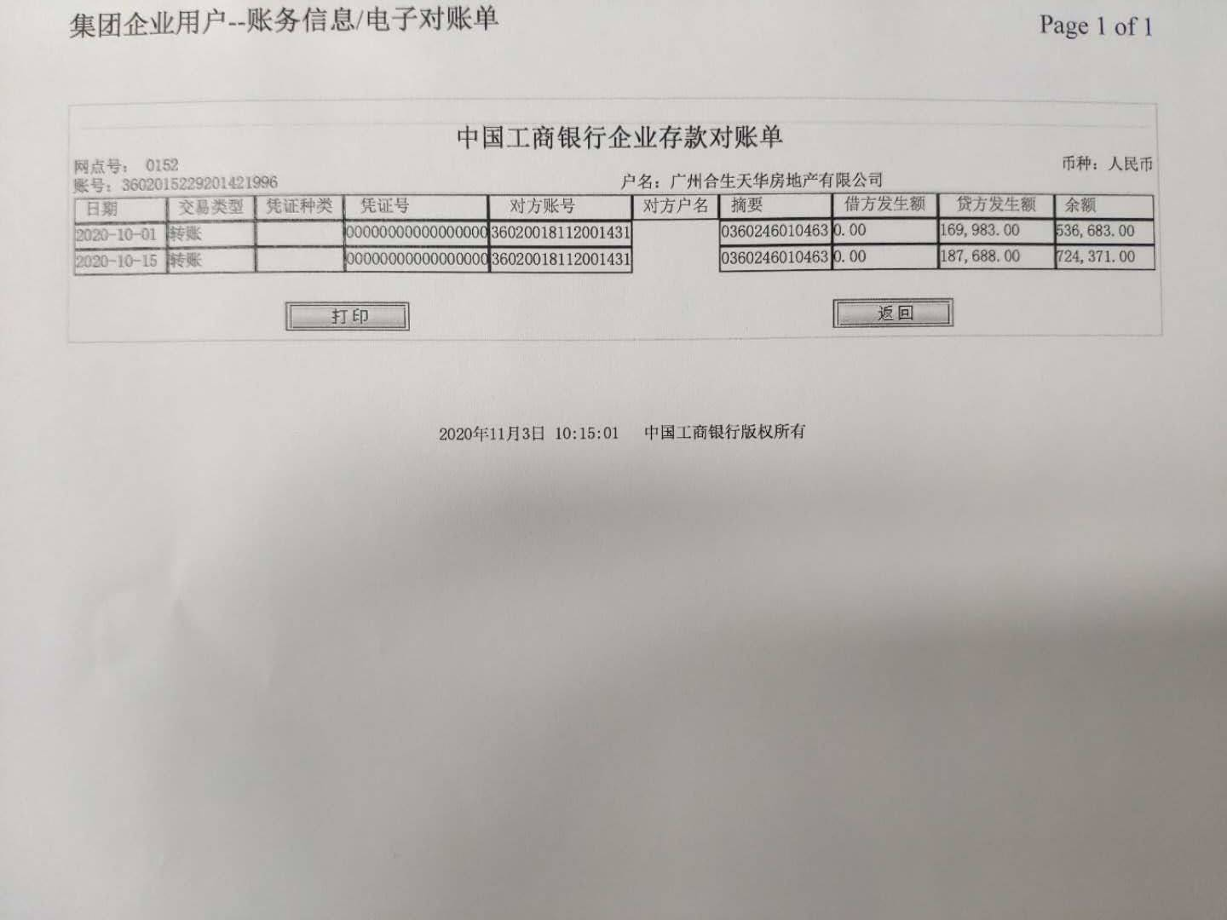
中国工商银行股份有限公司广州环城支行（1748）
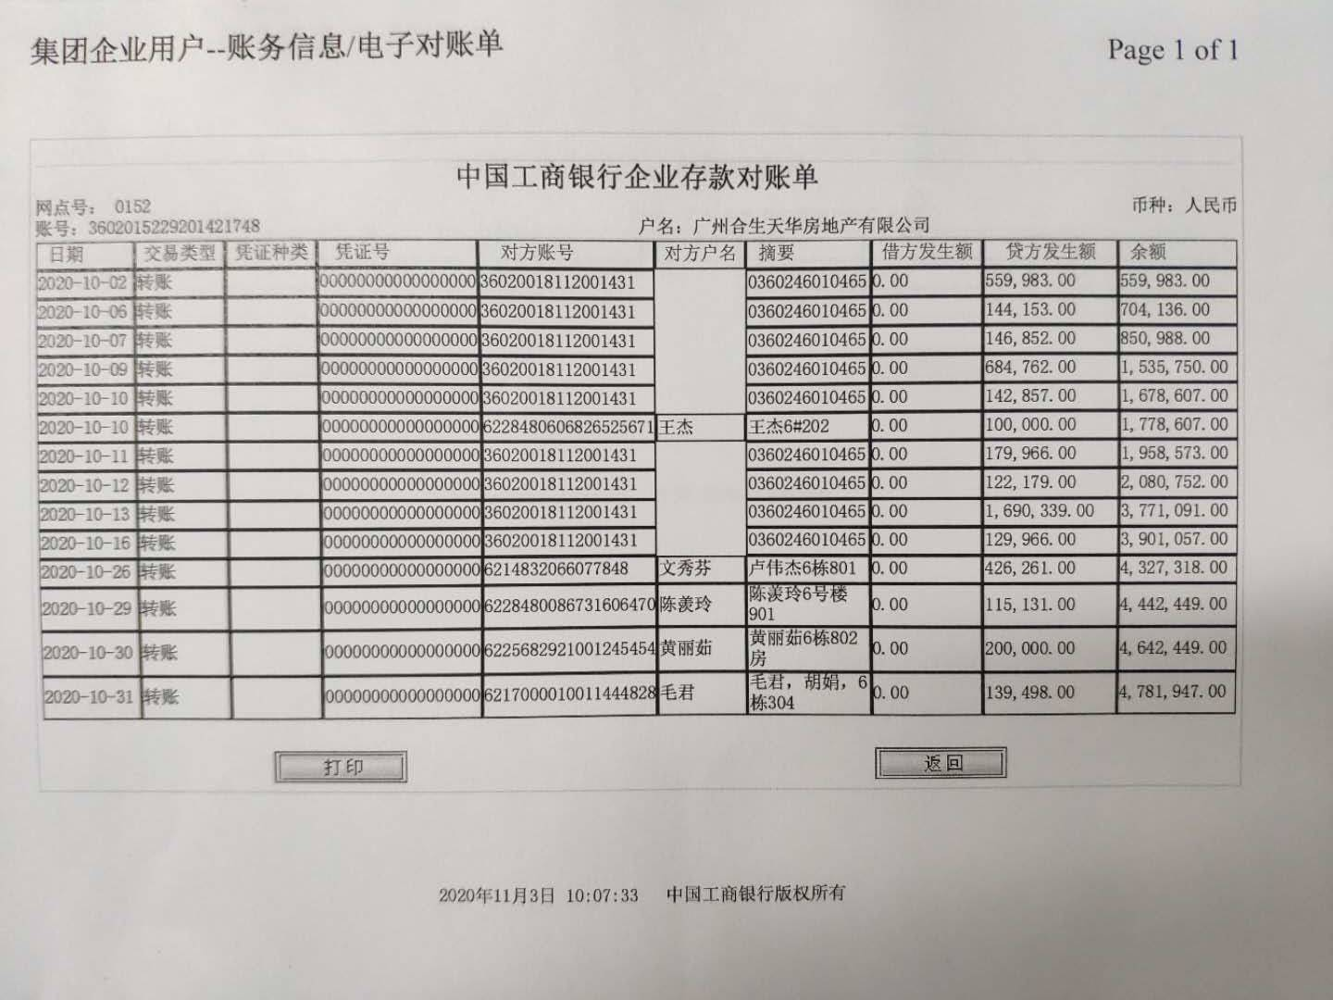

附件二 共管资料、移交清单及已开立银行账户清单
